KARYA TULIS ILMIAH

POLA PENYEBARAN PENCEMARAN AIR SUNGAI KLINTER KECAMATAN KERTOSONO, KABUPATEN NGANJUK SEBAGAI BADAN AIR PENERIMA LIMBAH CAIR INDUSTRI KERTAS PT. JAYA KERTAS TAHUN 2020

ISWAHYUNI
NIM. P27833217047
KEMENTERIAN KESEHATAN RI
POLITEKNIK KESEHATAN KEMENKES SURABAYA
JURUSAN KESEHATAN LINGKUNGAN
PROGRAM STUDI SANITASI PROGRAM DIPLOMA III
KAMPUS MAGETAN
TAHUN 2020
POLA PENYEBARAN PENCEMARAN AIR SUNGAI KLINTER KECAMATAN KERTOSONO, KABUPATEN NGANJUK SEBAGAI BADAN AIR PENERIMA LIMBAH CAIR INDUSTRI KERTAS PT. JAYA KERTAS TAHUN 2020

ISWAHYUNI
NIM. P27833217047
KEMENTERIAN KESEHATAN RI
POLITEKNIK KESEHATAN KEMENKES SURABAYA
JURUSAN KESEHATAN LINGKUNGAN
PROGRAM STUDI SANITASI PROGRAM DIPLOMA III
KAMPUS MAGETAN
TAHUN 2020

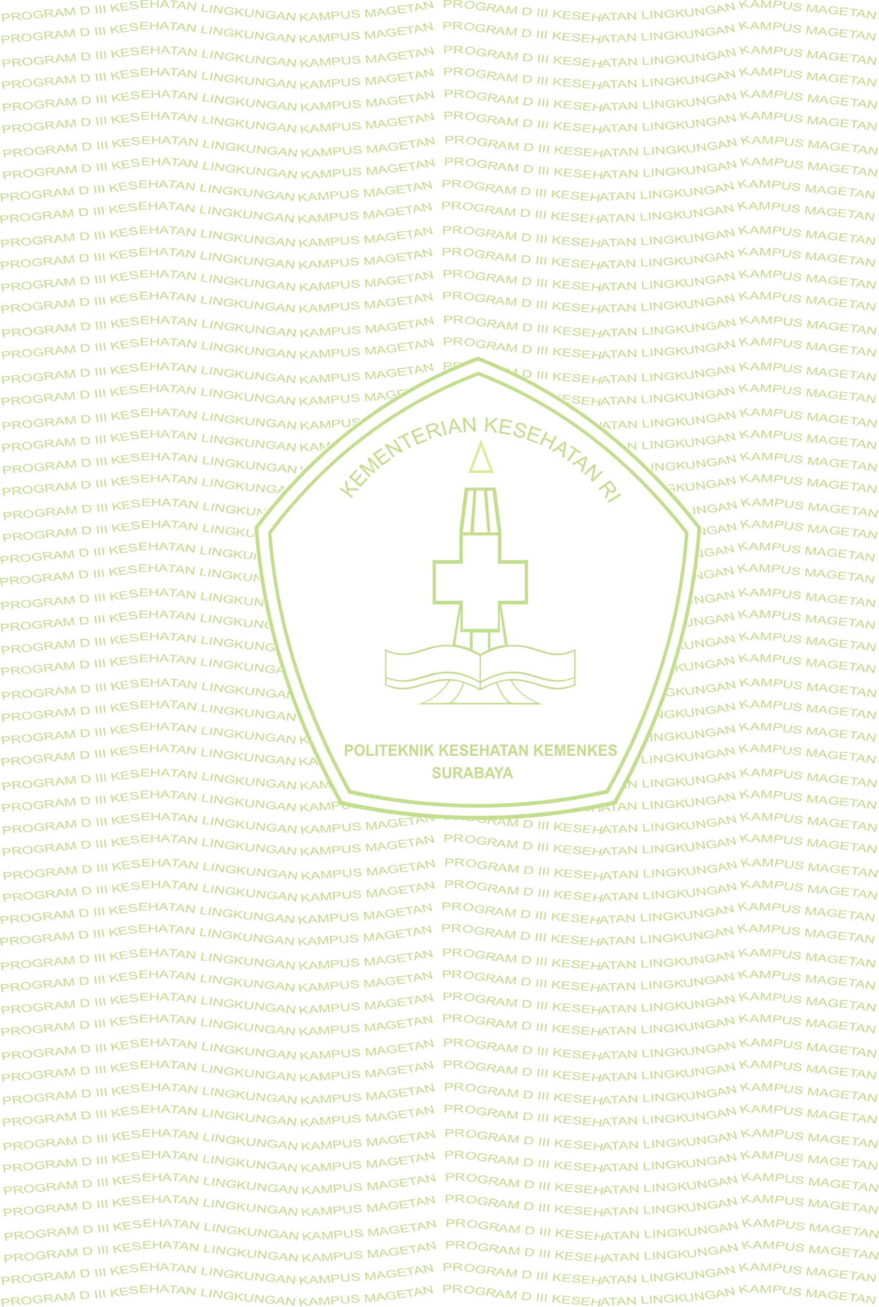
POLA PENYEBARAN PENCEMARAN AIR SUNGAI KLINTER KECAMATAN KERTOSONO, KABUPATEN NGANJUK SEBAGAI BADAN AIR PENERIMA LIMBAH CAIR INDUSTRI KERTAS PT. JAYA KERTAS TAHUN 2020

KARYA TULIS ILMIAH
DiajukanKepada
Program Studi Sanitasi Program Diploma III
Jurusan Kesehatan Lingkungan Politeknik Kesehatan Kemenkes Surabaya
Sebagai Salah Satu Persyaratan Untuk mendapatkan Sebutan
Ahli Madya Kesehatan (Amd.Kes)
Oleh :
ISWAHYUNI
NIM.P27833217047
KEMENTERIAN KESEHATAN RI
POLITEKNIK KESEHATAN KEMENKES SURABAYA
JURUSAN KESEHATAN LINGKUNGAN
PROGRAM STUDI SANITASI PROGRAM DIPLOMA III
KAMPUS MAGETAN
TAHUN 2020

LEMBAR PERSETUJUAN
Karya Tulis Ilmiah dengan Judul :
POLA PENYEBARAN PENCEMARAN AIR SUNGAI KLINTER KECAMATAN KERTOSONO, KABUPATEN NGANJUK SEBAGAI BADAN AIR PENERIMA LIMBAH CAIR INDUSTRI KERTAS PT. JAYA KERTAS TAHUN 2020

DisusunOleh : ISWAHYUNI / NIM. P27833217047
Telah siap diajukan dan dipertahankan pada seminar Karya Tulis Ilmiah Program Studi Sanitasi Program Diploma III Jurusan Kesehatan Lingkungan Politeknik Kesehatan Kementerian Kesehatan Surabaya dalam rangka Ujian Akhir Program untuk memperoleh sebutan profesional Ahli Madya Kesehatan (AMd.Kes).

Magetan, Mei 2020
Pembimbing II

Hery Koesmantoro, ST. MT
NIP. 19611126 198403 1 003

Pembimbing I

Sunaryo, SST. MM
NIP. 19601122 198403 1 001

SSS

Tugas Akhir dengan Judul :

POLA PENYEBARAN PENCEMARAN AIR SUNGAI KLINTER KECAMATAN KERTOSONO, KABUPATEN NGANJUK SEBAGAI BADAN AIR PENERIMA LIMBAH CAIR INDUSTRI KERTAS PT. JAYA KERTAS TAHUN 2020

Disusun Oleh : ISWAHYUNI / NIM. P27833217047

Telah dipertahankan dihadapan Tim Penguji Tugas Akhir Program Studi D-III jurusan Kesehatan Lingkungan Politeknik Kesehatan Kemenkes Surabaya dalam rangka ujian akhir untuk memperoleh sebutan Ahli Madya Kesehatan.

Pada tanggal, Mei 2020

Mengesahkan :
Ketua Program D-III
Kesehatan Lingkungan Kampus Magetan

BENY SUYANTO, S.Pd, M.Si
NIP. 19640120 198503 1 003

Dewan Penguji |  |  | Tangan tangan |  | Tanggal
1. | Sunaryo, SST. MM  Ketua | :
2. | Hery Koesmantoro, ST. MT  Anggota | :
3. | Beny Suyanto, S.Pd, M.Si  Anggota | :

SURAT PERNYATAAN

Dengan ini saya menyatakan bahwa Tugas Akhir ini tidak terdapat karya yang pernah diajukan untuk memperoleh gelar/sebutan akademik disuatu perguruan tinggi dan sepanjang pengetahuan saya juga tidak ada karya/pendapat yang pernah ditulis oleh orang lain, kecuali secara tertulis diacu dalam naskah ini dan disebutkan dalam daftar acuan.

Apabila ditemukan suatu jiplakan (plagiat), maka saya bersedia menerima akibatnya berupa sanksi akademis dan sanksi lain yang diberikan oleh yang berwenang.

Magetan, Mei 2020

Yang membuat pernyataan

Materai
Rp. 6000,-

ISWAHYUNI
NIM. P27833217047

BIODATA PENULIS

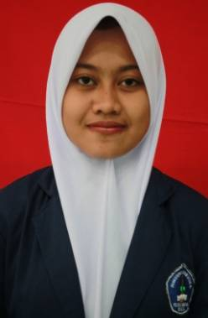

NAMA : ISWAHYUNI
NIM : P27833217047
JENIS KELAMIN : PEREMPUAN
TEMPAT TANGGAL LAHIR : NGANJUK, 18 JUNI 1999
AGAMA : ISLAM
STATUS : MAHASISWA
ALAMAT : Ds. Gempol, Kec Rejoso, Kab Nganjuk
RIWAYAT PENDIDIKAN : 1. SDN GEMPOL
2. SMP NEGERI 4 NGANJUK
3. SMA NEGERI 3 NGANJUK
EMAIL : Iswahyuni8888@gmail.com

LEMBAR PERSEMBAHAN

- Puji Syukur kehadirat Allah YME berkat Rahmat dan Hidayah-Nya saya bisa menyelesaikan kewajiban saya sebagai mahasiswa Poltekkes Surabaya. Semoga setelah selesainya KTI ini saya dapat mengamalkan Ilmu saya dan bisa bermanfaat di masyarakat.
- Terimakasih kepada Bapak Ibuk yang senantiasa sabar memberi restu dan doa nya kepada saya. Terimakasih Ibuk yang selalu Gupuh bawain bekal ketika balik ke kampus, dan terimakasih bapak uang sakunya ga pernah telat selama 3 tahun ini hehehe
- Terimkasih saya ucapkan kepada Bapak Sunaryo, Bapak Hery Koesmantoro, dan Bapak Beny. Sungguh Tidak ada satupun hal yang bisa saya lakukan untuk membalas semua kebaikan Bapak. Terimakasih yang senantiasa sabar membimbing saya. MAAFYA PAK KALO SAYA LEMOT hehee
- Terimakasih buat temen temen ku sekampus yang baik hati membantu dalam pengerjaan tugas ini, makasih sudah membantu dalam penitipan ngeprint, jilid dll
- Terimakasih buat sayang sayangku tercintah WINDUT dan JIHUN, sungguh ga ada jasa atau tenaga satupun yang kalean lakukan dalam penyelesaian tugas ini-__- yang ada malah kalean yang selalu mendoktrin aku ke hal hal yang tidak benar, misal nyalain laptop aja tapi abis itu bobok dan ngerjain revisi H-setengah hari. Tapi gimana pun itu kalian tetep jadi yang tersayang lupph you .
- Terimakasih buat Fergy Yoristama Azizi alias Thanos yang selalu memberi aku suport walaupun Cuma sedikit, selalu memberi semangat walaupun aslinya enggak yang ada malah tiap hari marahin suruh gercep ngerjain KTI :( Terimakasih atas semua kebaikan yang kamu perbuat. Mulai dari daftar kuliah, nyari Kos dan mau Wisuda selalu di temenin dan di bantu. Emm cocweett. Semoga Allah membalas semua kebaikan mu .Amiin
- Terimakasih buat Mas yang membantu dalam penelitian, nemenin bawa sampel dan riwa riwi Nganjuk- Magetan. Makasih buat semua kebaikan yang Mas Lakuin. Semoga Mas selalu dimudahkan yaa Urusannya. AMIIN

ABSTRAK

Kementerian Kesehatan RI
Politeknik Kesehatan Kemenkes Surabaya
Program Studi D-III Jurusan Kesehatan Lingkungan
Karya Tulis Ilmiah, Mei 2020

Iswahyuni
POLA PENYEBARAN PENCEMARAN AIR SUNGAI KLINTER KECAMATAN KERTOSONO, KABUPATEN NGANJUK SEBAGAI BADAN AIR PENERIMA LIMBAH CAIR INDUSTRI KERTAS PT. JAYA KERTAS TAHUN 2020

Vii + 65 Halaman + 14 Tabel + 4 Lampiran

Sungai Klinter yang terletak di Kecamatan Kertosono Kabupaten Nganjuk merupakan salah satu sungai yang menjadi tempat pembuangan limbah cair dari Pabrik Kertas. Buangan limbah cair dari pabrik kertas menyebabkan air sungai klinter terlihat keruh, warna keabu- abuan dan bau tidak sedap. Tujuan penelitian ini yaitu mengetahui penyebaran pencemaran air sungai Klinter Kecamatan Kertosono Kabupaten Nganjuk sebagai badan air penerima limbah cair industri kertas PT. Jaya Kertas dengan cara pemeriksaan laboratorium dan membandingkannya dengan Peraturan Pemerintah Republik Indonesia Nomor 82 Tahun 2001
Penelitian ini jenis penelitian Deskriptif, Pengumpulan data dilakukan dengan cara pengambilan sampel air sungai Klinter, pengiriman ke laboratorium dan pemeriksaan dilaboratorium. Sampel diambil di 7 titik yaitu sebelum outlet, outlet, saat pencampuran dengan badan air, jarak 250 m, 500 m, 750 m, dan 1000 m dari sumber pencemar. Pengambilan sampel pada air sungai dilakukan dengan pengambilan contoh gabungan waktu.
Pola penyebaran buangan limbah pabrik kertas di sungai klinter terlihat pada grafik bahwa parameter BOD, COD, dan TSS mengalami penurunan dan nilainya menjadi dibawah standar baku mutu pada titik ke 4 atau pada jarak 250 m. Hal ini membuktikan bahwa terjadi pencemaran pada jarak kurang dari 250 m dari sumber pencemar dan terjadi self purification pada sungai klinter sehingga pada jarak 250 m pencemaran buangan limbah di pabrik kertas sudah tidak di temukan.
Untuk itu disarankan kepada masyarakat agar ikut menjaga kondisi lingkungan serta melakukan pengawasan terhadap pembuangan limbah pabrik kertas untuk pihak perusahaan di harapkan melakukan upaya peningkatan pengolahan air limbah agar air buangan tidak mencemari air sungai.

Kata Kunci : Kualitas air, Sungai Klinter

ABSTRACT

Ministry of Health of Republic Indonesia
Polytechnic of Health of Surabaya
Studies of Program Diploma-III of Environmental Health
Scientific Paper, May 2020

Iswahyuni
DISTRIBUTION PATTERNS OF WATER POLLUTION IN KERTOSONO SUB-DISTRICT, NGANJUK DISTRICT AS A WATER RECIPIENT OF WATER RECIPIENTS OF PAPER INDUSTRIAL WASTEWATER PT. JAYA KERTAS 2020

Vii + 65 Page + 14Table + 4 Attachment

Klinter River which is located in Kertosono District, Nganjuk Regency is one of the rivers which becomes a place for disposal of liquid waste from the Paper Factory. Wastewater discharges from paper mills cause clinter river water to look muddy, grayish in color and have a bad odor. The purpose of this study was to determine the spread of Klinter river water pollution in Kertosono District, Nganjuk Regency as the recipient of PT. Jaya Kertas by means of laboratory examinations and comparing them with Government Regulation of the Republic of Indonesia Number 82 of 2001
This research is descriptive research, data collection is done by taking Klinter river water samples, sending to the laboratory and laboratory examination. Samples were taken at 7 points namely before the outlet, outlet, when mixing with a body of water, a distance of 250 m, 500 m, 750 m, and 1000 m from the pollutant source. Sampling in river water is done by taking a combined time sample.
The pattern of distribution of waste paper mill waste in the Klinter river can be seen on the graph that the BOD, COD, and TSS parameters have decreased and the value has become below the quality standard at point 4 or at a distance of 250 m. This proves that pollution occurs at a distance of less than 250 m from the source of the pollutant and self-purification occurs in the Klinter river so that at a distance of 250 m the pollution of waste discharges in the paper mill is not found.
supervision of the disposal of paper mill waste for the company is expected to make efforts to improve wastewater treatment so that wastewater does not pollute river water.

Keywords: Water quality, Klinter River

